附件一：
投标报名申请表
时间： 年 月 日

项目名称
项目编号
包 号
供应商名称
供应商地址
联系电话 |  | 注册资金
企业营业执照号 |  | 企业资质证书号  （如有）
开户许可证号 |  | 资质等级（如有）
开户行名称 |  | 企业性质
项目负责人/联系人 |  | 邮箱
供应商名称：
（加盖公章）

注：本表后须附提供报名所需资料的复印件并加盖申请单位公章。

附件二：

法人身份证正反面

营业执照
开户许可证

附件三：

法定代表人身份证明
供 应 商：
单位性质：
地 址：
成立时间： 年 月 日
经营期限：
姓 名： 性 别：
年 龄： 职 务：
系 （供应商名称）的法定代表人。
特此证明。
法定代表人身份证扫描件  正面 | 法定代表人身份证扫描件  反面

供应商： （盖单位章）

年 月 日

附件四：（没有可不提供）

授权委托书
本人 （姓名）系 （供应商名称）的法定代表人，现委托 （姓名）为我方授权代表。授权代表根据授权，以我方名义签署、澄清确认、递 交、撤回、修改 （项目名称）（项目编号）（包号）项目响应文件、签订合同和处理有关事宜，其法律后果由我方承担。
委托期限： 。
授权代表无转委托权。
供应商：（加盖公章） 。
法定代表人：（签 字） 授权代表： （签 字）
法定代表人身份证扫描件  正面 | 法定代表人身份证扫描件  反面
授权代表身份证扫描件  正面 | 授权代表身份证扫描件  反面

年 月 日

附件五：

各网站查询步骤及截图示例
1、“信用中国”网站截图步骤及示例：登录网站(www.creditchina.gov.cn)
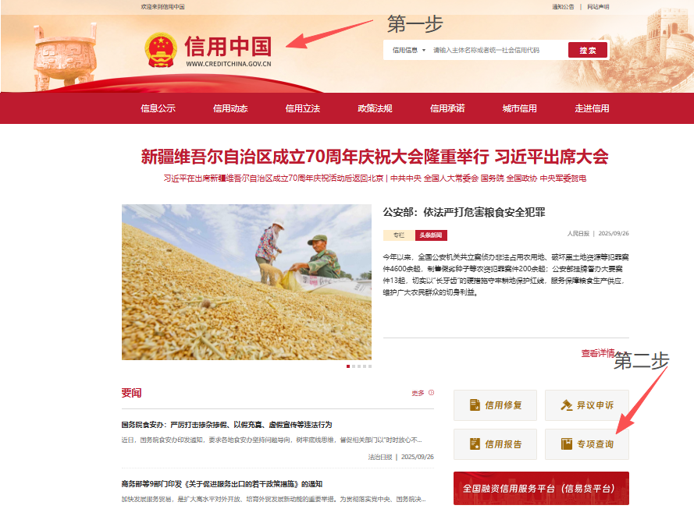
需要查询“失信被执行人、重大税收违法案件当事人、政府采购不良行为记录”三个信用信息三个信用信息均输入单位名称或统一社会代码进行查询，将查询结果页面进行整体截图。
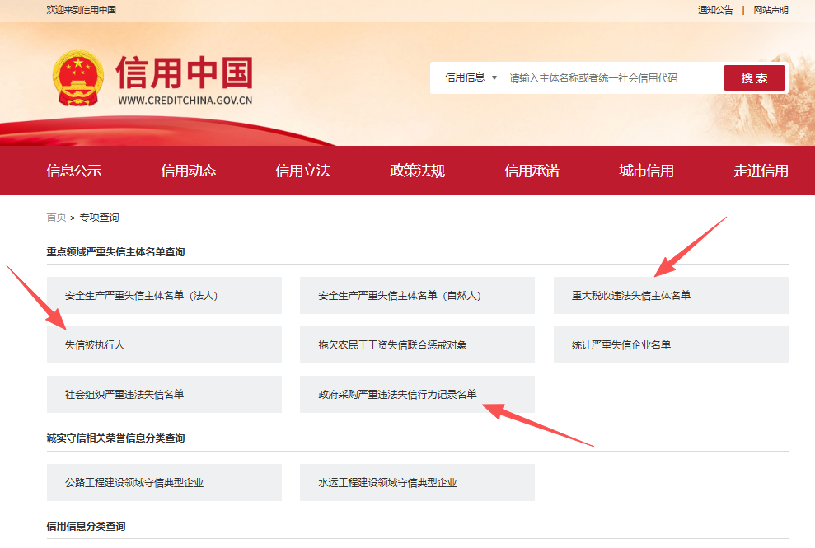
2、中国政府采购网查询截图步骤及示例：登录“中国政府采购网” (www.ccgp.gov.cn)
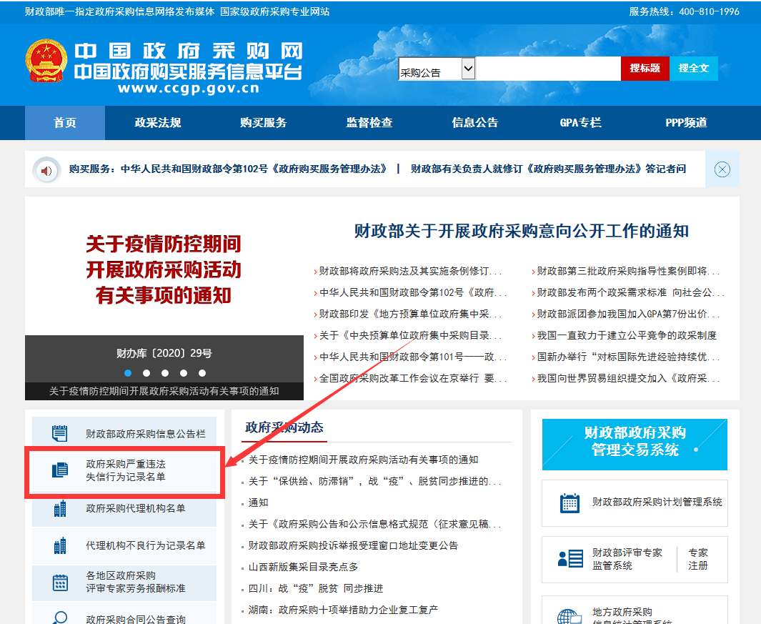
点击进入后，填写单位名称或统一社会代码进行查询，将查询结果页面进行整体截图。
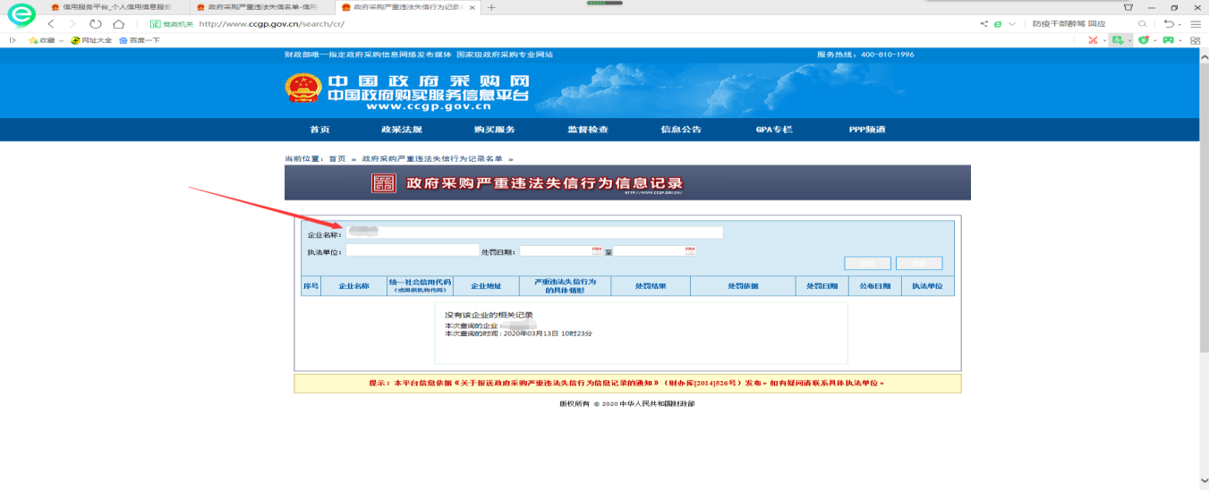
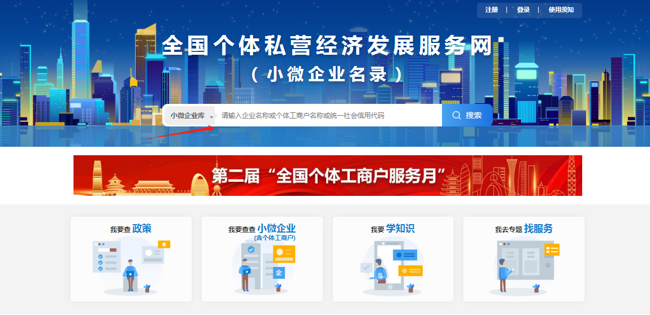
3、全国个体私营经济发展服务网（小微企业名录）查询截图步骤及示例： 打开浏览器，输入(https://xwqy.gsxt.gov.cn/)网站，输入公司名称，搜索即可查询

